Starters for 10: Sgiliau pontio

Cynnwys

Cymwyseddau ymarferol sylfaenol
  - Offer y labordy
  - Cofnodi canlyniadau
  - Llunio graffiau gwasgariad

Mae’r adnodd hwn “new name” yn deillio o “Starters for ten – Sgiliau pontio 0.1” gan y Gymdeithas Gemeg Frenhinol a ddefnyddiwyd o dan CC-BY-NC-SA 4.0. Trwyddedir “new name” o dan CC-BY-NC-SA 4.0 gan “name of user”.

Lluniau © Shutterstock.

Starters for 10: Sgiliau pontio

0.31 Offer y labordy

Mae gwaith ymarferol yn rhan bwysig o waith cemegydd.
Er mwyn eich helpu i gynllunio gwaith ymarferol effeithiol, mae’n bwysig eich bod yn gyfarwydd â'r offer sydd ar gael i chi mewn labordy cyffredin.
- Nodwch enw pob un o'r eitemau gwydr yn y lluniau isod a rhoi cyfaint/cyfeintiau posib ar eu cyfer.
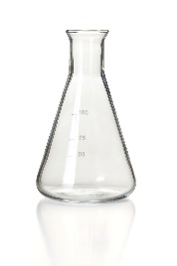
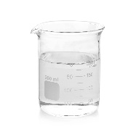
- Enw: b. Enw:
……………………………… …………………………………
Cyfaint/cyfeintiau posib: Cyfaint/cyfeintiau posib:
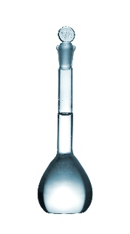
……………………………… ………………………………
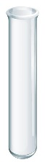
- Enw: d. Enw:

……………………………… ………………………………
Cyfaint/cyfeintiau posib: Cyfaint/cyfeintiau posib:
……………………………… ………………………………
e. Enw: f. Enw:
……………………………… ………………………………
Cyfaint/cyfeintiau posib: Cyfaint/cyfeintiau posib:
……………………………… ………………………………
(6 marc)

- Enwch yr offer labordy cyffredin yn y lluniau isod. (4 marc)
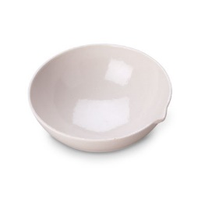
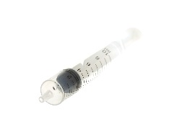
- b.

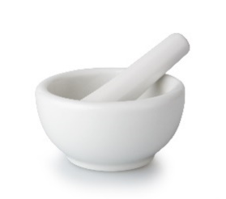
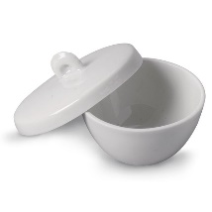
c. d.

Starters for 10: Sgiliau pontio

Cofnodi canlyniadau

- Mae myfyriwr yn edrych ar brosesau endothermig. Mae’n ychwanegu 2.0g o amoniwm nitrad at 50 cm³ o ddŵr ac yn mesur y newid yn y tymheredd. Mae’n ailadrodd yr arbrawf dair gwaith.
Mae ei ganlyniadau i'w gweld yn y tabl isod.
 | Tymheredd ar y dechrau | Tymheredd ar y diwedd | Newid mewn tymheredd
Ymgais 1 | 21.0 | -1.1 | 22.1
Ymgais 2 | 20 | -2 | 22
Ymgais 3 | 20.2 | 2 | 18.2
Cymedr |  |  | 22.05

Gan wneud newidiadau i’r tabl, awgrymwch bum ffordd o wella cynllun y tabl a’r broses o gofnodi a dadansoddi'r canlyniadau hyn.
(5 marc)
- Ar gyfer pob un o’r arbrofion a ddisgrifir isod, lluniwch dabl i gofnodi’r canlyniadau.
Arbrawf 1: Mae Simon yn ymchwilio i newid màs yn ystod adweithiau cemegol. Mae’n ymchwilio i'r newid mewn màs pan fydd rhuban o fagnesiwm yn cael ei ocsideiddio i ffurfio magnesiwm ocsid.
magnesiwm + ocsigen → magnesiwm ocsid
Mae’n cofnodi màs y crwsibl gwag. Mae’n rhoi rhuban 10cm o fagnesiwm yn y crwsibl ac yn cofnodi màs newydd y crwsibl. Mae’n cynhesu’r crwsibl ar wres uchel nes bod y rhuban magnesiwm cyfan wedi adweithio i ffurfio magnesiwm ocsid. Mae’n gadael i'r crwsibl oeri cyn cofnodi màs y crwsibl a'r magnesiwm ocsid.
Arbrawf 2: Mae Nadiya yn ymchwilio i sut mae crynodiad yn effeithio ar gyfradd adwaith. Mae’n ymchwilio i’r adwaith rhwng rhuban o fagnesiwm ac asid hydroclorig.
magnesiwm + asid hydroclorig → magnesiwm clorid + hydrogen
Mae’n rhoi 25 cm³ o asid hydroclorig, sydd â chrynodiad o 0.5 mol dm^{–3}, mewn fflasg gonigol ac yn gosod chwistrell nwy. Mae’n ychwanegu rhuban 3.0 cm o fagnesiwm ac yn mesur cyfaint y nwy hydrogen sy’n cael ei gynhyrchu bob 20 eiliad am 3 munud.
Mae’n ailadrodd yr arbrawf gydag asid hydroclorig sydd â chrynodiad o 1.0 mol dm^{–3}, wedyn 1.5 mol dm^{–3}.
(5 marc)

Starters for 10: Sgiliau pontio

0.3.3 Llunio graffiau gwasgariad

Pan fyddwch chi eisiau canfod y cydberthynas rhwng dau newidyn, mae’n ddefnyddiol llunio graff gwasgariad.
Dyma bwyntiau pwysig i'w cofio pan fyddwch yn llunio graffiau gwasgariad:
- Mae’r newidyn annibynnol (y newidyn sy’n cael ei newid) yn mynd ar echelin x a’r newidyn dibynnol (y newidyn rydych chi’n ei fesur) yn mynd ar echelin y.
- Mae’n rhaid i’r pwyntiau sydd wedi'u plotio orchuddio dros hanner y papur graff.
- Does dim angen i’r graddfeydd ar yr echelinau ddechrau ar ‘0’.
- Caiff llinell syth neu gromlin ffit orau ei llunio drwy’r pwyntiau i ddangos unrhyw gydberthyniad.
Mae Karina yn ymchwilio i'r berthynas rhwng cyfaint nwy a’i dymheredd. Mae’n chwistrellu 0.2 cm³ o hylif pentan (berwbwynt: 36.1 °C) i mewn i chwistrell nwy sydd wedi’i soddi (submerged) mewn baddon dŵr sy’n 40°C. Ar ôl 5 munud mae’n mesur cyfaint y nwy yn y chwistrell. Mae’n ailadrodd yr arbrawf dair gwaith gan gadw tymheredd y baddon yn 40 °C.
Wedyn, mae’n ailadrodd yr arbrawf ar dymheredd o 50, 60, 70 ac 80 °C.
Mae ei chanlyniadau i'w gweld yn y tabl isod:
Tymheredd / °C | Cyfaint y nwy / cm³
 | Ymgais 1 | Ymgais 2 | Ymgais 3 | Cymedr
40 | 40.8 | 43.1 | 42.7 | 42.2
50 | 46.1 | 46.2 | 46.9 | 46.4
60 | 54.7 | 48.1 | 48.3 | 48.2
70 | 49.1 | 49.6 | 49.5 | 49.4
80 | 51.0 | 47.3 | 51.0 | 51.0

- Plotiwch graff gwasgariad o gyfaint y nwy yn erbyn y tymheredd. (6 marc)

- Ychwanegwch ofod gwall i ddangos ystod y darlleniadau a ddefnyddiwyd i gyfrifo cyfaint cymedrig y nwy ar bob tymheredd. (2 farc)

- Lluniwch linell ffit orau. (1 marc)

- Disgrifiwch y cydberthyniad a welwyd. (1 marc)

